Положение об эмблеме для МТК

«Лидер межгосударственной стандартизации» за отчетный год

- Эмблема для Межгосударственных технических комитетов по стандартизации (далее – МТК) «Лидер межгосударственной стандартизации» за отчетный год отмечает МТК (не более 3-х) с наилучшими результатами работы за отчетный год (по итогам оценки эффективности деятельности МТК проведенной согласно ГОСТ 1.4-2020) на основании принятого решения на заседании Межгосударственного совета по стандартизации, метрологии и сертификации Содружества Независимых Государств (далее – МГС).
- Критерии отбора МТК с наилучшими результатами оценки эффективности деятельности (п. 13.5.3 протокола МГС № 61-2022 от 14.07.2022):
количество полноправных членов в составе МТК – 5 и более;
интегральный показатель эффективности – 100 баллов;
количество заседаний и совещаний – более 2-х;
общее количество тем в работе МТК согласно плана работ - более 10-и;
наличие ГОСТ и изменений к ним разрабатываемых в рамках МТК принятых в отчетном году;
выполнение работ по проверке фонда закрепленных за МТК межгосударственных стандартов в отчетном году;
мониторинг международных и региональных стандартов в области деятельности МТК в отчетном году.
- МГС имеет свою эмблему для МТК, которым присваивается статус «Лидер межгосударственной стандартизации» за отчетный год, композицию которой составляет двойной обрамленный круг (кольцо по окружности синего цвета), фон круга белый, содержащий внутри в нижней половине изображение символ СНГ синего цвета из вертикальных полос, переходящих в верхней части этой фигуры симметрично вправо и влево в концентрические кольцеобразные элементы. Последние расширяются кверху и закруглены, их длина и ширина уменьшаются от центра симметрии к периферии. В основании символа надпись «МТК» синего цвета - сокращение от «Межгосударственный технический комитет по стандартизации» согласно ГОСТ 1.4-2020. Символ СНГ изображен на фоне синих контуров наклоненного глобуса (видимая часть евразийского региона), обрамленного разорванным контуром шестерни и двумя стрелками с левой стороны в разрыве направленными вверх характеризующими ее направление раскручивания. Внутри обрамляющего кольца в верхней половине по окружности по часовой стрелке надпись белым цветом «Лидер межгосударственной стандартизации», в нижней части кольца в основании круга указан отчетный год, отделенный от основной надписи двумя точками. Изображение эмблемы ниже по тексту.
- Воспроизведение изображения эмблемы для МТК допускается в цветном (сине-белом) и одноцветном варианте (черно-белом).
- Изображение эмблемы для МТК размещается на бланках документов МТК, официальных изданиях, сайтах, социальных сетях и другое.
- Воспроизведение цветного и графического изображений эмблемы для МТК, независимо от размеров, всегда должно точно соответствовать его цветному, а также одноцветному (синему, черному) рисунку.
- Эмблема для МТК может воспроизводиться на сувенирной продукции, используемой в представительских целях.
Изображение эмблемы:
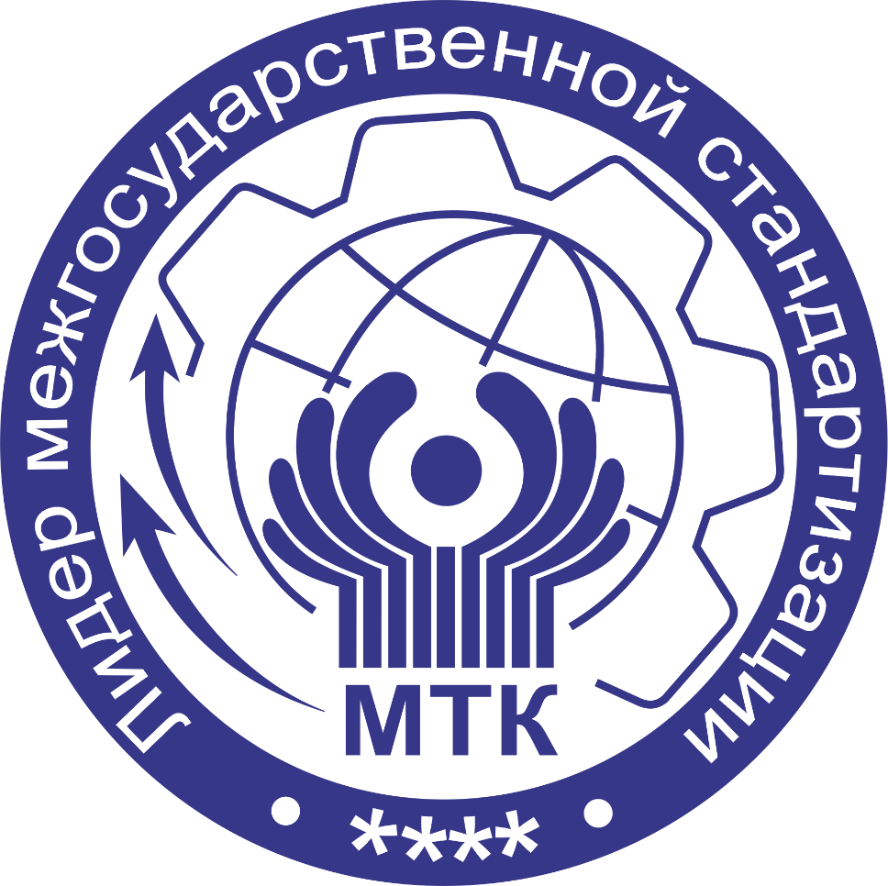

Примечание: **** – отчетный год

